Если нужно сделать, чтобы для одних и тех же типов были разные преобразования,

т.е. в одних условиях два типа преобразовывались по одной логике, в других условиях – по другой.

Делаем два профиля автомаппера – один для преобразования по одной логике, другой – для преобразования по другой логике.

Вообще, это не совсем корректно – использование одинаковых наборов типов для различных преобразований. В этом случае при загрузке профилей через DI ошибки не будет, но произойдет перегрузка логики последним методом (т.е. предыдущее преобразование затрется).

Поэтому при определении сервисов automapper указываем типы с логикой, в которой не повторяются типы для преобразований. А отдельную кастомную логику преобразований вызываем напрямую, без DI.

Определяем профили:

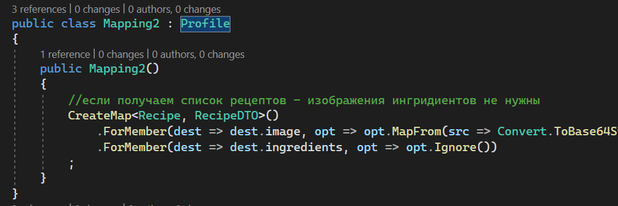

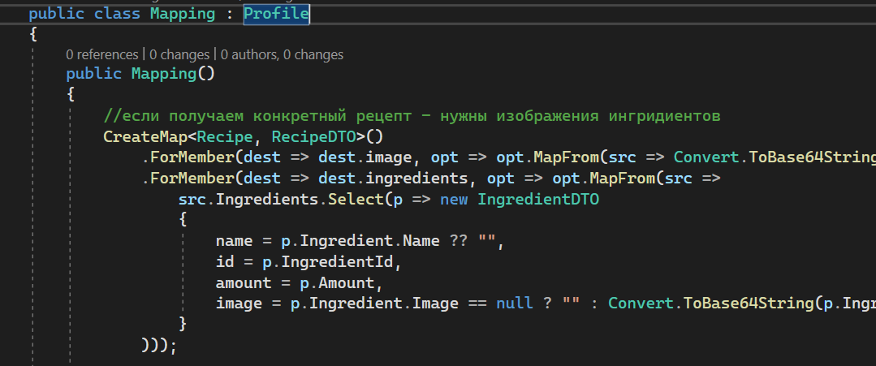

Обращаемся к мапперу не по умолчанию, а указываем нужный нам профиль без использования DI, в нашем случае – класс профиля Mapping2:

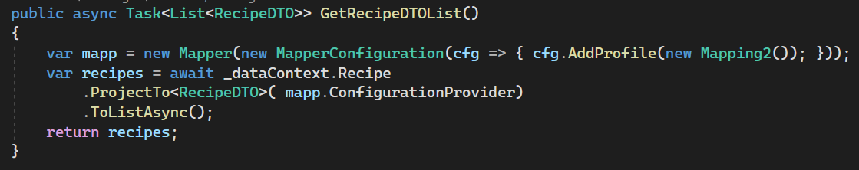

Для работы с другой логикой – работаем как обычно. В этом случае будет вызван профиль Mapping:

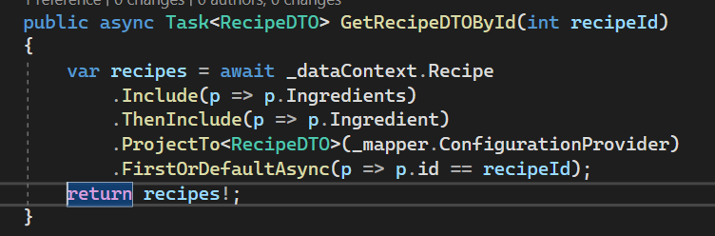

Если у нас типы преобразований не повторяются, их вполне можно разносить по разным классам и профилям, и их уже объявлять при инициализации DI в виде массива типов, например –



И далее использовать как обычно через DI, будут автоматически подтягиваться нужные типы для преобразования.